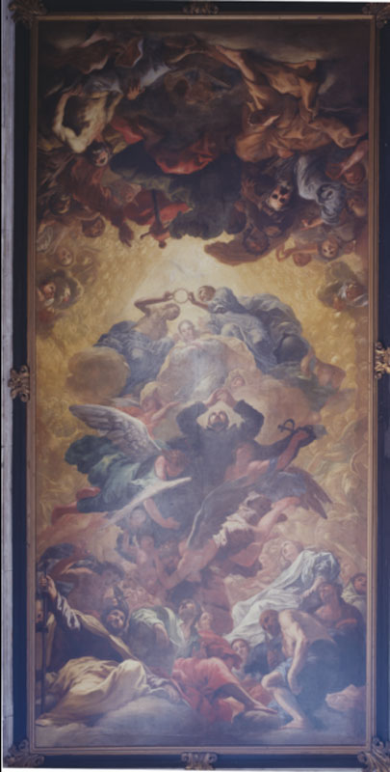

San Girolamo in gloria
sul soffitto dello scalone.

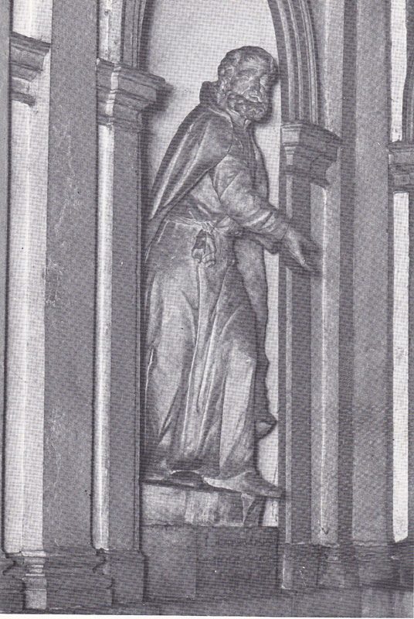
Scalone del Seminario della Salute, Francesco Cabianca, San Girolamo Miani
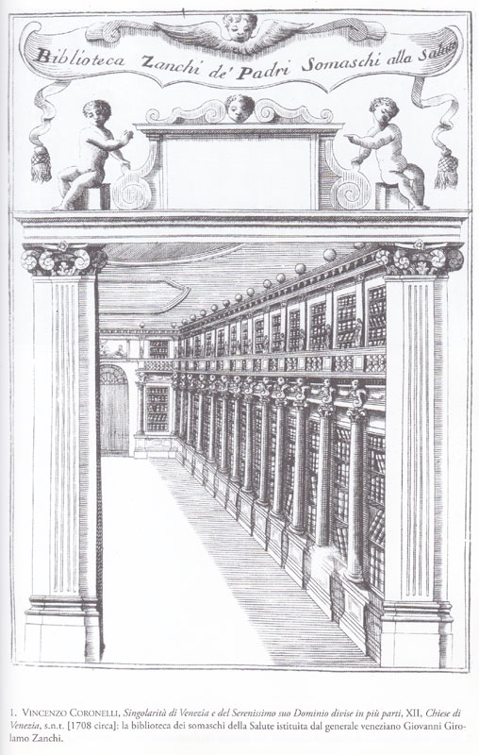
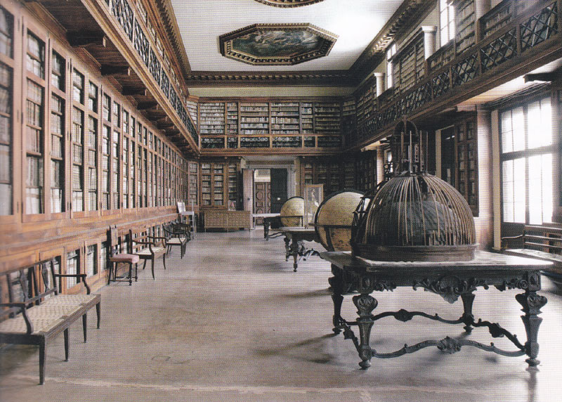

La biblioteca posta al primo piano del Seminario

I suoi scaffali intagliati dalla mano maestra
del celebre Andrea Brustolon
e le sue preziosissime collezioni di libri, stampe, disegni,
furono oggetto di ammirazione ed invidia.

I Padri del Capitolo Generale del 1710 decretarono
che la nomina del Bibliotecario fosse esclusivamente riservata
al Ven. Definitorio della Congregazione.
Si scelsero Padri distinti per sapere,
in amicizia coi letterati dei loro tempi.
La biblioteca salì in breve tempo a sommo grado di splendore
sia per il numero, sia per il pregio delle opere.

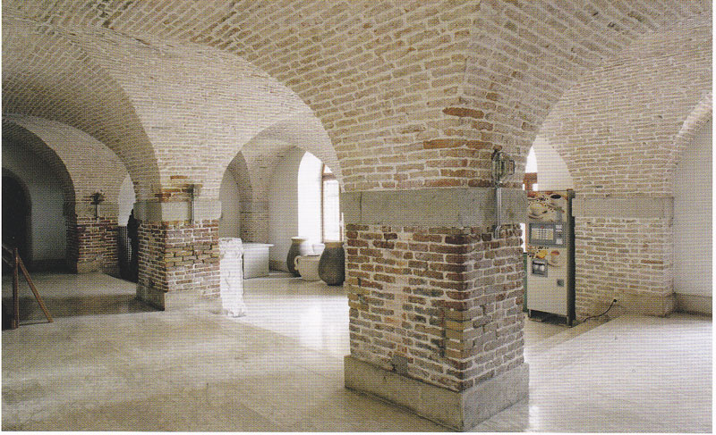
Particolare del braccio che collega il Seminario alla basilica della Salute

